MOLTO RUMORE PER TUTTI
Il Comune non vuole mettere sotto controllo il rumore cittadino, presentiamo una valanga di osservazioni !
Arcipelago Milano 8/9/09

E' stato adottato il 22 luglio in consiglio comunale il piano del rumore di Milano, obbligatorio per legge ma sul quale il Comune è in ritardo di anni.
Il primo piano era stato preparato addirittura nel 1996 ma non è mai stato approvato e negli anni il Comune si è limitato ad adeguarlo alle nuove norme statali e regionali che sono uscite.
La città è stata divisa in isolati e ad ognuno è stato dato un livello massimo di rumore legato ad una classificazione in 6 classi:
- 1: area particolarmente protetta (residenze anziani, parchi pubblici)
- 2: aree destinata ad uso prevalentemente residenziale (commercio limitato, assenza di attività industriali e artigianali, traffico locale)
- 3: area di tipo misto (commercio, uffici, attività artigianali limitate, traffico locale e di attraversamento)
- 4: area di intensa attività umana (elevata presenza di commercio e uffici, limitata presenza di piccole industrie e attività artigianali, traffico intenso)
- 5: area prevalentemente industriale
- 6: area esclusivamente industriale
Classe | Decibel max. diurni ore 6-22 (Leq eq) | Decibel max. notturni ore 22-6 (Leq eq)
1 | 50 | 40
2 | 55 | 45
3 | 60 | 50
4 | 65 | 55
5 | 70 | 60
6 | 70 | 70
Il 58,3% della popolazione residente è stato classificato in classe 4, il 30,8% è in classe 3 e solo il 5,1 in classe 2 (zone prevalentemente residenziali). Persino i parchi pubblici, che dovevano essere in classe 1, sono stati inseriti in classe 3.
Le zone residenziali non sono state assolutamente tutelate, con la scusa del traffico e della presenza di attività commerciali, artigianali e terziarie un po’ dovunque, anche se quelle artigianali sono ormai solo presenti sul piano regolatore. La presenza di uffici nelle zone residenziali è stata sovrastimata, ritenendo che una parte consistente degli appartamenti sia stata trasformata in uffici, cosa che vale forse nel centro storico ma non in altre zone della città.
La divisione in isolati ha poi fatto sì che, se un isolato si affaccia su un lato su una strada di grande traffico, anche i lati sulle strade interne assumono la stessa classificazione. Comunque, anche adottando il criterio dell’isolato per motivi di semplicità e di gestione, vi sono numerosi isolati che si affacciano su tutti i lati a strade locali che sono stati inseriti nella classe 4 invece che nella 3.
La circolare regionale del 2002 con i criteri di assegnazione delle classi è stata solo parzialmente rispettata (vedi tabella).
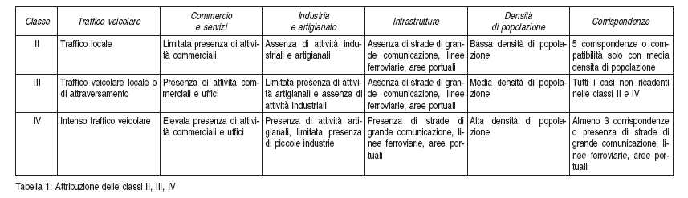
Alcuni Consigli di Zona hanno espresso osservazioni dettagliate ma sono state tutte respinte. In particolare la Zona 3 ha prodotto una mappa indicando tutti gli isolati residenziali che affacciandosi su strade locali dovevano essere inseriti in classe 3. Si tenga conto che l’abbassamento di una classe corrisponde ad un dimezzamento del rumore massimo consentito.
Ho pubblicato sul sito www.msacerdoti.it/notizie.htm#01/08/09 la delibera, la relazione, le tavole della classificazione acustica adottata e i criteri regionali.
Entro il 22 settembre chiunque può presentare osservazioni. Sarà opportuno che i residenti, eventualmente a livello di condominio, preparino osservazioni motivate per chiedere l’abbassamento della classe acustica del proprio isolato e tutelare la propria tranquillità. La classificazione sarà importante per poter far valere le proprie ragioni in eventuali cause legali contro i disturbatori della quiete pubblica.
Per ogni isolato si deve documentare la percentuale di residenza, commercio, uffici e artigianato e il tipo di strada che lo contorna: se la residenza è prevalente e le strade non sono di grande traffico l’isolato va classificato almeno in classe 3. Se poi la densità dei residenti non è alta (edifici bassi o case lontane tra loro) la classe dovrebbe essere la 2.
E’ bene presentare osservazioni anche per far inserire i parchi cittadini in classe 1 o 2.

Michele Sacerdoti
www.msacerdoti.it

